2000년 한국 초연 이후 매 시즌마다 꾸준한 사랑을 받고 있는 뮤지컬 <시카고>가 오는 8월 2일부터 9월 28일까지 신도림 디큐브아트센터에서 공연된다.

뮤지컬 <시카고>는 뮤지컬 <오페라의 유령> <캣츠>에 이어서, 7300회 이상 공연되며 브로드웨이 역사상 3번째로 롱런하고 있는 공연으로 그 흥행성과 작품성을 모두 인정 받으며 꾸준한 사랑을 받고 있다. 한편 올해로 10번째 시즌을 맞는 뮤지컬 <시카고> 한국 공연은 2000년 초연 이후 매 시즌마다 새롭고 진일보된 공연을 선보였고, 2014년에도 그 흥행신화를 이어갈 것이다.
CHICAGO IS BACK!
이보다 더 완벽할 수 없다. 한국 공연 10번째 시즌을 맞는 2014년 뮤지컬 <시카고>는 파워풀한 에너지로 무대를 장악하는 배우 최정원이 벨마 켈리역으로, 사랑스러움과 섹시함으로 관객들을 사로잡은 아이비가 록시 하트역으로 출연한다. 이들은 각 배역에 단일 캐스팅 되어 환상적인 호흡으로 최고의 무대를 선보일 예정이다.
벨마역의 최정원은 뮤지컬 <시카고> 초연부터 지금까지 한 시즌도 빠지지 않고 매 공연마다 더 멋진 모습을 선보이며 ‘대체 불가능한 배우 최정원’이라는 찬사를 받아왔다. 록시역의 아이비 또한 2012년 뮤지컬 <시카고>로 한국뮤지컬대상 시상식에서 여우 신인상을 수상하며 배우로서 가능성을 인정받았고 그 이후 출연한 뮤지컬 <고스트>를 통해 한층 발전된 연기력까지 선보였다. 뮤지컬 <시카고>로 2년만에 컴백한 아이비의 록시를 더 기대하게 만드는 이유다. 2010 <키스미 케이트>, 2012 <시카고>, 2013 <고스트>까지 오랜 시간 무대 위에서 함께 호흡을 맞춰왔던 그녀들인 만큼 2014 <시카고>에서 최고의 콤비를 이루며 완벽한 무대를 선사할 것이다. 더불어 이 두 명의 여배우와 함께 빌리역의 성기윤과 마마역의 김경선을 비롯해 류창우, 김태우, 최성대, 서만석, 차정현, 강동주, 민세희, 김미정, 연보라, 최은주, 백현주, 김준태 등 이 작품을 수년간 함께 해온 배우들이 2014년 뮤지컬 <시카고>와 함께 한다.
한편 2014 뮤지컬 <시카고>에 새롭게 합류하는 두 명의 배우가 작품을 더욱 풍성하게 만든다. 무대와 브라운관을 넘나들며 팔색조 매력을 선보이고 있는 이종혁과 전수경이 바로 그 주인공이다.

섹시한 외모와 탄탄한 연기력의 이종혁은 화려한 언변을 자랑하는 변호사 ‘빌리 플린’역으로 성기윤과 함께 출연한다. 반드시 거쳐야 하는 오디션에선 특유의 자신감과 편안함으로 빌리 플린을 연기해 외국 스탭들에게 적역이라는 평가를 받았다. 배우 이종혁은 ‘이 작품은 열정적이고 섹시한 작품이고 프로페셔널한 배우들의 무대가 아주 인상적인 공연이기도 하다. 오디션을 봐야 한다는 부담은 조금 있었지만 매우 지적이고 섹시한 변호사 역할인 빌리 플린이 저랑 잘 어울린다고 생각해 도전했다. 좋은 모습으로 찾아 뵙겠다’ 고 소감을 전했다.
전수경은 2000년 뮤지컬 <시카고> 초연을 함께한 원년 멤버로 14년 만에 이 작품에 합류했다. 초연 당시 최정원과 함께 록시역을 맡았던 그녀는 이번 시즌에는 김경선과 함께 간수장 ‘마마 모튼’으로 분한다. 전수경은 ‘<시카고>를 꼭 다시 하고 싶었다. 2003년 맘마미아 이후 10여년 만에 오디션을 봤다. 오디션을 준비하면서 처음 뮤지컬을 시작했을 때 마음이 떠올라 열심히 준비했다. 그래서 였을까. 너무나도 하고 싶었던 이 작품, 뮤지컬 <시카고>에 함께 하게 되었다. 전수경만의 섹시하고 매력적인 마마로 여러분을 만나 뵙겠다’ 는 벅찬 소감을 전했다.
Always Musical <CHICAGO>
뮤지컬 <시카고> 한국 공연은 2000년, 2001년 초연 당시 세종문화회관 3800석 전석 매진의 신화를 이루고, 이후 2004년부터 2013년까지 7번의 공연에서도 객석 점유율 80% 이상을 유지하며 관객들의 꾸준한 사랑을 받아오고 있다.
10번째 시즌을 맞이한 2014 뮤지컬 <시카고>도 최정원, 아이비, 이종혁, 성기윤, 전수경 등 국내 뮤지컬을 대표하는 배우들의 자존심을 건 고품격 무대를 선사하며 그 명성을 이어갈 것이다.

공연개요
공연일정: 2014년 8월 2일(토) ~ 9월 28일(일)
공연장소: 디큐브아트센터
공연시간: 평일 8시, 토 3시/7시30분, 일 2시/6시30분 (월요일 공연 없음)
티켓가격: VIP석 12만원/ R석 10만원/ OP석 10만원/ S석 8만원/ A석 5만원
출 연: 최정원 (벨마 켈리), 아이비 (록시 하트), 이종혁/성기윤 (빌리), 전수경/김경선 (마마 모튼), 류창우 (에이모스), 김태우 (메리 선샤인), 최성대, 서만석, 차정현, 최인우, 김시영, 유철호, 강동주, 민세희, 김미정, 연보라, 최은주, 하혜민, 방미홍, 김지은, 백현주, 김준태, 윤준호
스 태 프: 극본, 작곡 – John Kander, Fred Ebb / 작사 – Fred Ebb / 안무 – Bob Fosse / 연출 – 타냐 마리아 (da SILVA, TÂNIA MARIA JESUS) / 안무 – 그레고리 버틀러 (Gregory Butler) / 음악감독 – 랍 보우맨 (Robert Bowman) / 국내 협력 연출 – 김태훈 / 국내 협력 음악감독 – 박칼린 / 국내 협력 안무 – 노지현
관람연령: 중학생 이상 관람가 (고등학생 이상 권장)
공연예매: 인터파크 1544-1555
제 작: ㈜신시컴퍼니

INDEX

CHICAGO IS BACK
- 뮤지컬 <시카고>와 가장 잘 어울리는 배우 그리고 스타일리쉬한 무대
- 뮤지컬 <시카고> 한국 역사의 또 다른 이름 최정원
- 2년 만에 돌아온, 섹시하면서도 사랑스러운 그녀 아이비
- 섹시한 외모와 탄탄한 연기로 사랑 받는 배우 이종혁
- 뮤지컬 계의 든든한 버팀목 성기윤
- 2000년 록시 하트에서 2014년 마마 모튼으로, 원년멤버의 귀환 전수경
- 전세계 최연소 마마 모튼 김경선
- 고난이도의 밥 파시(Bob Fosse)의 안무를 가장 섹시하게 소화하는 앙상블
- 배우들을 더욱 빛나게 하는 스타일리쉬한 보드빌 무대

- 국내외 뮤지컬 계의 스테디셀러 뮤지컬 <시카고>
- 관객들의 꾸준한 사랑을 받으며 10번째 무대로 돌아온 2014 <시카고>
- 브로드웨이 공연 역사상 3번째로 오래 공연되고 있는 뮤지컬 <시카고>
# 첨부자료
- 뮤지컬 <시카고>는 어떤 작품인가
- 시놉시스

- 뮤지컬 <시카고>와 가장 잘 어울리는 배우 그리고 스타일리쉬한 무대
뮤지컬 <시카고> 한국 역사의 또 다른 이름- 최정원
무대를 압도하는 카리스마, 벨마 켈리(Velma Kelly)
§
“신문기사거리며 변호사, 재판 날짜를 가로채더니 이젠 구두까지..
그건 내가 쓰려던 수법이라구!”
남편과 여동생의 불륜을 목격하여 그들을 죽이고 교도소로 들어온 보드빌 배우.
빌리를 이용해 언론의 동정을 사 석방되고 싶어하나 번번히 록시에게 기회를 빼앗긴다.
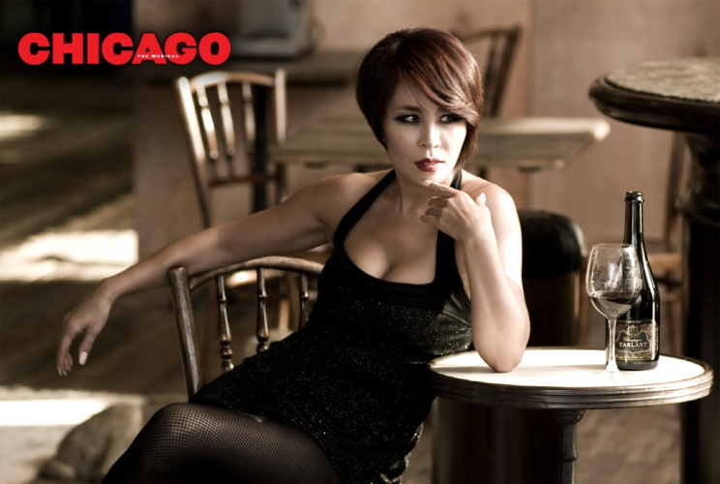
배우로서 성취감과 재미를 가장 많이 느끼게 해주는 <시카고>, 60살까지 하고 싶다.
2000년 초연부터 2007, 2008, 2009, 2010, 2012, 2013, 그리고 2014년까지 14년동안 매 시즌마다뮤지컬 <시카고>와 함께하고 있습니다. 많은 분들이 이렇게 오랫동안 같은 작품을 하면 매너리즘에 빠지지 않느냐는 질문을 많이 해요. 그렇지만 저는 60살까지 시카고 무대에 오르고 싶고, 그럴 수 있을 것 같아요. 그 정도로 항상 새롭고 즐겁습니다. 매 시즌, 제 나이에 맞게 그리고 제가 처한 상황에 따라 전에는 보이지 않았던 부분들이 보였어요. 또 뮤지컬 <시카고> 라는 작품 자체가 화려한 무대나 의상에 기대기 보다는 배우의 역량에 따라서 충분히 다르게 해석될 수 있는 작품이기 때문에 배우로서 어려운 작업이면서도 성취감과 재미를 가장 많이 느낄 수 있는 작품입니다.그래서 제가 이렇게 매번 새로운 벨마에 도전할 수 있는 것 같아요. 작년보다 한 해 더 무르익은 2014년의 최정원은 어떤 벨마 켈리를 찾아낼 수 있을지, 저도 궁금합니다.

원 캐스팅으로 공연되는 2014 뮤지컬 시카고, 퀄리티 높은 공연으로 만들 자신 있습니다.
올해는 제가 벨마 역할에 원 캐스팅으로 두 달 가까운 공연을 이끌어나가게 되었어요. 그렇지만 저 뿐만 아니라 아이비씨도 록시 역할에 원 캐스팅 되었어요. 벨마와 록시 모두 원 캐스팅으로 공연되는 것은 이번 시즌이 처음이라서 저 개인적으로도 기대가 매우 큽니다. 록시와 매일 같은 호흡을 주고 받으면서 관객 분들에게 그 어느 때보다도 퀄리티 높은 뮤지컬 <시카고>를 보여드릴 수 있을 것 같다는 확신이 듭니다.

프로필
[뮤지컬] 고스트/ 맘마미아!/ 시카고/ 안녕 프란체스카/ 소리도둑/ 프로듀서스/ 지킬앤하이드/ 갬블러/ 틱틱붐/ 캬바레/ 키스미, 케이트/ 듀엣/ 렌트/ 브로드웨이 42번가/ 사랑은 비를 타고/ 그리스
[연극] 딸에게 보내는 편지/ 버자이너 모놀로그/ 피아프
[수상] 2010 한국뮤지컬대상 여우주연상/ 2001년 한국뮤지컬대상 여우주연상/ 1997 한국뮤지컬대상 인기스타상/ 1996 한국뮤지컬대상 여우 조연상/ 1995 한국뮤지컬대상 신인상

2년 만에 돌아온, 록시 하트 그 자체 – 아이비
섹시하면서도 사랑스러운 그녀, 록시 하트(Roxie Hart)
“멍청한 정비공 아내에서 빅 스타(big star) 록시 하트로 다시 태어나는 거야!”
나이트클럽의 코러스 싱어로서 정비공의 아내. 남편이 있음에도 정부와 즐기다가 그에게 다른 여자가 생기자 총으로 쏘아 살해한 후 교도소에 들어온다. 빌리의 도움으로 배심원을 현혹시키며 일약 세간의 스타로 떠오른다.

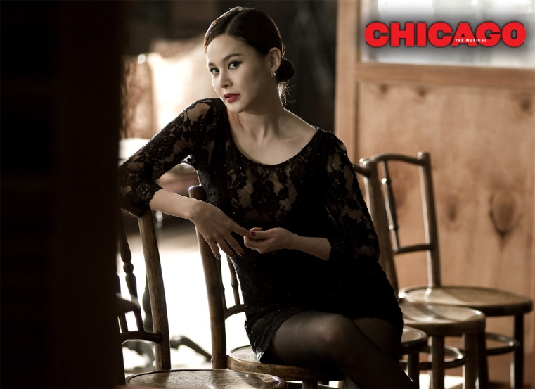

꼭 해보고 싶었던 뮤지컬 <시카고>, 그 어떤 작품보다도 각별하다.
뮤지컬 <시카고>는 저에게 그 어떤 작품보다도 각별합니다. 2008년 처음으로 뮤지컬 <시카고>를 보았는데 ‘이 작품을 할 수 있다면 죽어도 여한이 없다’는 생각이 들 정도로 강렬하게 다가왔어요. 1970년에 만들어진 작품이 이렇게 스타일리쉬하고 세련될 수 있는지 정말 놀라웠죠. 2012년, 뮤지컬 첫 주연작으로 그렇게 원하던 뮤지컬 <시카고> 무대에 오르고 더 나아가 한국뮤지컬대상 여우신인상이라는 크나큰 상을 받았다는 사실은 아직도 꿈만 같아요. 그리고 올해, 2년만에 시카고 무대에 다시 돌아올 수 있게 되어 정말 기쁩니다.

더 완벽하고 매력적인 록시, 보여드리겠습니다.
원 캐스팅으로 무대에 오르는 것은 처음이어서 사실 고민을 많이 했어요. 그렇지만 록시라는 캐릭터를 온전히 내 것으로 만들어서 보여드리고 싶다는 욕심이 들었어요. 그리고 제가 배우로서 얼마나 가능성이 있는지, 얼마나 지구력 있게 작품을 끌어나갈 수 있는지 스스로 판단해보고 싶기도 했고요. 2012년 뮤지컬 <시카고>를 하면서 록시는 연기를 잘해야 하는 캐릭터라는 것을 깨달았습니다. 2년 만에 다시 맡은 록시인만큼 이번에는 꼭 노련미를 더한 연기를 보여드리고 싶어요. 아이비와 딱 맞는 옷을 입은 듯한, 더 완벽하고 매력적인 록시를 만들기 위해 최선을 다하겠습니다.

프로필
[뮤지컬] 고스트/ 시카고/ 키스미, 케이트
[수상] 2012 제 18회 한국뮤지컬대상시상식 여우 신인상/ 2007 제22회 골든디스크상 디지털음원부문 대상/2007 제22회 골든디스크상 디지털음원부문 본상/ 2007 M.net&KM 뮤직 페스티벌 여자가수상/ 2007 제14회 대한민국 연예예술상 댄스부문 여자가수상/ 2005 SBS 가요대전 여자신인상/ 2005 MBC 10대가수가요제 여자신인상/2005 제20회 골든디스크상 신인상/2005 제12회 대한민국 연예예술상 댄스부문 여자가수상

섹시한 외모와 탄탄한 연기로 사랑 받는 배우 – 이종혁
섹시한 언변술사 변호사, 빌리 플린(Billy Flynn)
“재판, 전부 한마디로 쇼 비즈니스라고 할 수 있죠.
나 같은 대 스타와 함께 공연을 하니까. 걱정 말아요!”
모든 죄수들이 변호를 맡기고 싶어할 정도로 능력 있는 변호사. 한번도 재판에 진 적이 없다. 벨마와 록시의 변호를 맡아 배심원들과 신문기자들을 속이며 사건을 왜곡시키는 능수능란함을 발휘한다.
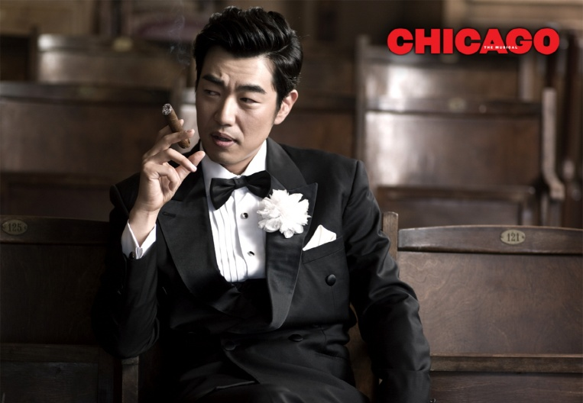

무대로부터 시작된 배우, 무대에서 에너지를 얻다.
많은 분들이 드라마나 영화 그리고 예능 속의 이종혁에 익숙하실 거에요. 하지만 제 연기의 시작은 연극 무대였습니다. 무대는 관객들과 직접 교감할 수 있다는 짜릿한 매력을 지녔죠. 그래서 그런지 대중 매체 활동을 활발히 하면 할수록 마음 한 구석에는 무대에 대한 갈망이 생기고, 그 갈망을 채우기 위해서 무대를 꾸준히 찾게 되는 것 같아요. 뮤지컬 <시카고>는 제가 이전에 해왔던 뮤지컬과는 또 다른 매력을 지닌 것 같습니다. 이 무대가 저에게 얼마나 큰 에너지가 될 지, 하루 빨리 시카고 무대에 오르고 싶습니다.
빌리 플린, 딱 저를 위한 배역입니다.
<시카고>라는 작품은 영화로 처음 접하게 되었습니다. 열정적이고 섹시한 작품이었어요. 특히 지적이면서도 섹시한 변호사인 빌리 플린 역할이 정말 매력적으로 다가왔습니다. 그리고 저와 매우 잘 어울릴 것 같은 역할이라는 생각이 들었어요. 그래서 언젠가 기회가 된다면 꼭 한번 해보고 싶은 작품 중에 하나였는데 이번에 마침 섭외가 들어와서 정말 기뻤습니다. 물론 오디션을 보아야 한다는 부담이 있기는 했지만 그 과정마저도 즐거웠어요. 오디션을 준비하면서, 그리고 합격한 후

에도 뮤지컬 <시카고> 영상을 찾아봤는데 춤, 연기, 노래 삼박자가 고루 갖추어진 프로페셔널한 배우들의 무대에 감탄할 수밖에 없었습니다. 기존의 배우들과 이종혁만의 빌리 플린이 만들어 낼 색다른 시너지, 기대하셔도 좋습니다.

프로필
[뮤지컬] 벽을 뚫는 남자/ 미녀는 괴로워 / 레인맨 / 싱글즈 / 드라큘라 / 오 해피데이 / 의형제 / 라이어 / 19 그리고 80 / 서푼짜리 오페라
[수상] 2013 MBC 연예대상 대상/ 2013 MBC 방송연예대상 올해의 스타상/ 2012 SBS 연기대상 주말연속극부문 남자 특별 연기상/ 2012 헤럴드 동아 TV 라이프 스타일 어워드 베스트 드레서상/ 2010 KBS 연기대상 연속극부문 남자 우수연기상/ 2001 서울공연예술제 신인상

뮤지컬 계의 든든한 버팀목! – 성기윤
섹시한 언변술사 변호사, 빌리 플린(Billy Flynn)

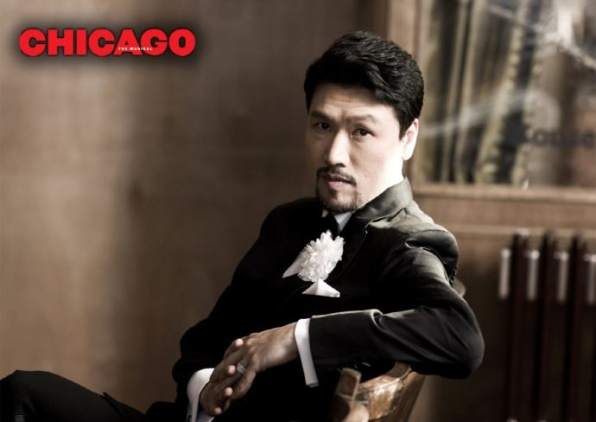

같은 작품이지만 한번도 같았던 적이 없다. 매 시즌 늘 새로웠던 뮤지컬 <시카고>
저는 한 작품을 오래하는 것을 좋아합니다. 단순히 똑같은 것을 한다고 전혀 생각하지 않습니다. 할 때마다 제가 몰랐던 것들이 매번 등장하는데 이것이 배우 성기윤에게 매우 큰 활력이 됩니다. 뮤지컬 <시카고>는 2000년 초연 벨마 뒤에서 춤을 추던 앙상블로 시작해 빌리 플린까지 14년간 함께 하고 있습니다. 매 시즌마다 늘 새로운 어떤 것을 찾을 수 있었던 것 같아요. 스티브 잡스가 이런 이야기를 했어요. “아무리 좋은 것이라도 새로운 것만큼 좋은 것은 없다.” 그렇지만 저는 그 새로운 것의 의미가 조금 다르다고 생각합니다. 늘 있는 기본 틀에 어떤 새로운 것이 첨가되어지고 숙성되어지는 것도 새로운 것 아닐까요? 2014 <시카고>에서도 분명 어떤 새로움을 찾을 수 있을 거라 믿어 의심치 않습니다.
뮤지컬 <시카고>는 체지방 0%에 도전하는 작품이다!
뮤지컬 <시카고>는 ‘체지방 0%에 도전하는 뮤지컬’ 입니다. 온 몸을 매혹시키는 음악, 춤, 그리고 스토리까지 이 모든 것들이 군살 없이 깔끔하게 정제되어 있습니다. 어떤 분들에게는 무대 세트 변화가 없는 뮤지컬 <시카고>가 심심하다고 느끼실 수도 있어요. 하지만 큰 변화가 없기 때문에 더 재미있게 볼 수 있는 뮤지컬이기도 합니다. 극 전체의 분위기를 바꾸는 무대 안의 작은 변화들, 그리고 무대 옆에서 앉아서 2시간 반 동안 함께 호흡하는 앙상블들의 시선과 반응을 캐치해서 집중한다면 색다른 재미를 느껴보실 수 있을 거예요.

프로필
[뮤지컬] 고스트/ 맘마미아!/ 화선 김홍도/ 원효/ 금발이 너무해/ 남한산성/ 베로나의 두 신사/ 선덕여왕/ 퀴즈쇼/ 기발한 자살여행/ 시카고/ 듀엣/ 사운드 오브 뮤직/ 라스트 파이브 이어스/ 갬블러/ 렌트/ 더라이프/ 틱틱붐/ 키스미,케이트/ 더 씽 어바웃 맨/ 아이다 외
[수상] 2009 제 4회 골든티켓어워즈 뮤지컬 남자배우상/ 2007 제 13회 한국뮤지컬대상 남우조연상

2000년 록시에서 2014년 마마 모튼으로, 원년멤버의 귀환 – 전수경
교도소의 여왕, 마마 모튼 (Mama Morton)
“마마한테 잘하면 마마도 잘해줘. 뭐든 부탁해봐.
들어줄 수 있어. 네가 주는 만큼 마마도 줄게.”
교도소의 간수장이자 여왕이다. 이 교도소에서 마마에게 잘 보이면 언론에 관심도 받고 석방되어 화려하게 무대에 복귀할 수도 있다. 교도소에서 죄수들과의 모종의 거래를 통해 돈과 권력을 거머쥐고 이를 교묘하게 이용하는 현실주의자이다.

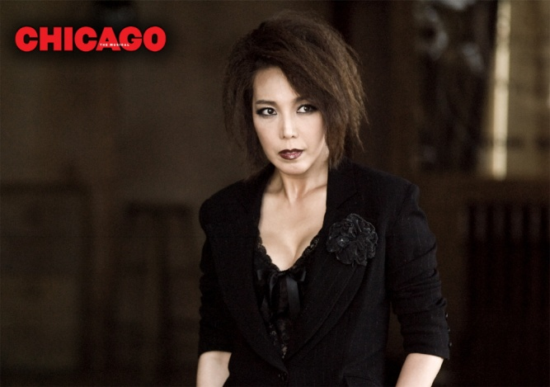

친정 같은 작품, 꼭 돌아오고 싶었습니다.
2000년 뮤지컬 <시카고> 초연에서 록시를 맡은 이후 14년 만에 마마 모튼으로 돌아오게 되었습니다. 록시를 연기했을 때가 엊그제 같은데 나이가 지긋한 마마를 연기하게 되었다니 세월이 실감나기도 합니다. 초연을 함께 해서 그런지 몰라도 뮤지컬 <시카고>는 저에게 친정 같은 작품입니다. 무대에 오르지 않았어도 관객으로서 꾸준히 챙겨 볼 정도로 이 작품에 대한 애정이 남다릅니다. 뮤지컬 <시카고>만큼 옛날에 보아도 그리고 앞으로 수백 년이 흘러도 관객을 매료시킬 수 있는 강력한 힘을 가졌다고 생각합니다. 그래서 꼭 다시 돌아오고 싶었습니다. 이번에는 마마 모튼이라는 새로운 역할로 관객들을 만나게 되어 설레고 한편으론 떨리기도 합니다. 그 누구보다 뮤지컬 <시카고>를 사랑하는 만큼 이 작품과 가장 잘 어울리는, 전수경만의 섹시하고 매력적인 마마를 보여드리겠습니다.

오디션을 준비하며 신인시절 가졌던 마음을 다시 느끼게 되었습니다.
뮤지컬 <맘마미아!> 이후로 정말 오랜만에 오디션을 보았어요. 뮤지컬 <시카고>에 꼭 다시 참여하고 싶다는 마음은 늘 가지고 있었지만, 사실 걱정이 많았습니다. 어렸을 때에는 원하는 배역을 위해 자유롭게 오디션을 많이 보았지만 나이가 들수록 오디션에 부담이 많이 가는 게 사실이니까요. 그래서 뮤지컬을 처음 시작하려고 했던 열정적인 신인의 마음으로 돌아가 더 열심히 오디션을 준비했던 것 같아요. 그래서 였을까요? 이렇게 다시 뮤지컬 <시카고> 무대에 돌아올 수 있게 되었네요.

프로필
[뮤지컬] 맘마미아/ 캐치미 이프 유 캔/ 라카지/ 금발이 너무해/ 갬블러/ 더라이프/ 메노포즈/ 애니/ 넌센스 잼보리/ 키스미 케이트/ 시카고/ 렌트/ 아가씨와 건달들/ 라이프/ 브로드웨이 42번가/ 그리스/ 넌센스/ 코러스라인/ 사운드 오브 뮤직/ 웨스트 사이드 스토리/ 캣츠
[연극] 급매 행복아파트 천사호/ 버자이너 모놀로그/ 사천의 착한 사람/ 러브레터
[수상] 2002 제 8회 한국뮤지컬대상 여우주연상/ 1999 제 5회 한국뮤지컬대상 여우주연상/ 1997 제 3회 한국뮤지컬대상 여우조연상/ 1988 제 11회 MBC 대학가요제 동상

전세계 최연소 마마 모튼, 파워풀한 가창력의 소유자 – 김경선
교도소의 여왕, 마마 모튼 (Mama Morton)

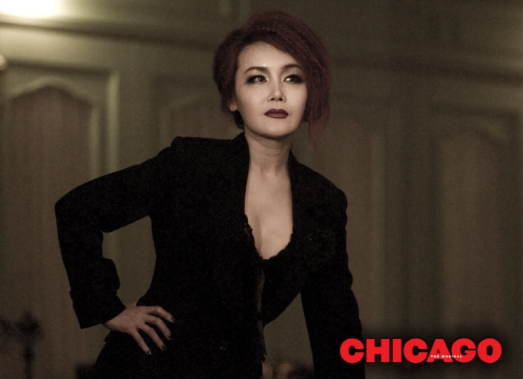

올해 가장 자신 있습니다.
2007년, 처음 뮤지컬 <시카고>에 참여하면서 ‘전세계 최연소 마마 모튼’이라는 멋진 타이틀을 갖게 되었습니다. 하지만 스물 여덟 살이라는 어린 나이에 마마 모튼을 연기하는 것이 처음에는 정말 어려웠어요. 영화에서 강렬하게 남아있던 마마 모튼의 이미지와 저는 완전히 다르기도 했고요. 그렇지만 한 시즌 한 시즌 거듭해 나갈 수록 새로운 것을 발견해 내고, 저 스스로 발전해 나가는 재미를 느끼고 있습니다. 영광스럽게도 올해로 6번째 <시카고> 무대에 오르게 되었습니다. 저도 이제 나이가 들어가면서 연륜이 생기고 있어요. 이번 시즌에 마마 모튼을 역대 가장 잘 해낼 수 있을 것 같아요. 자신 있습니다.

양파 같은 뮤지컬 <시카고>
뮤지컬 <시카고>는 양파 같아요. 까도 까도 계속 나오는 양파처럼 봐도 봐도 계속 볼거리가 있는 뮤지컬 입니다. 특히 안무가 정말 매력적입니다. 단순하고 절제되어 보이지만 그 어떤 춤보다 섹시하고, 캐릭터마다의 스토리가 담겨 있어요. 관객 분들 모두 오셔서 그것들을 찾아보는 쏠쏠한 재미를 느끼셨으면 하는 바람입니다.

프로필
[뮤지컬] 정글라이프/ 요셉어메이징/ 브루클린/ 시카고/ 달고나/ 더 골든 데이즈/ 렌트/ 엄마를 부탁해/ 금발이 너무해/ 남한산성/ 자나, 돈트!/ 샤우트/ 헤어스프레이/ 아이 러브 유/ 유린타운/ 더 씽 어바웃 맨/ 댄싱 섀도우/ 카티아/ 카미유 클로델/ 로즈/ 뱃보이
[수상] 2009 제 15회 한국뮤지컬대상 여우조연상 / 2003 부산 MBC 부산가요제 대상

고난이도의 밥 파시(Bob Fosse)의 안무를 가장 섹시하게 소화하는 앙상블
뮤지컬 <시카고>하면 가장 먼저 떠오르는 것은 검은 망사 스타킹에 씨스루 의상을 입은 8등신 팜므파탈의 여배우들, 망사조끼 안으로 식스팩 복근을 자랑하는 남자배우들이다. 그리고 재지(jazzy)한 뮤지컬 <시카고> 선율에 맞춰 관객들을 매혹시키는 그들의 관능적인 안무이다. 이 중심에는 주연 배우들뿐만 아니라 앙상블 배우들이 있다.
뮤지컬 <시카고>는 브로드웨이 뮤지컬 안무의 전설 밥 파시의 진수를 보여주는 작품이라고 해도 과언이 아니다. 밥 파시의 안무는 그의 특유한 스타일을 이해하지 못하면 감히 출 수 없는 고난이도의 안무이다. 그리하여 뮤지컬 <시카고> 앙상블이라고 하면 뮤지컬계에서 누구나 그 실력을 인정할 만큼 기본기가 탄탄하고 빼어난 실력을 지닌 배우들만이 뮤지컬 <시카고>에 참여할 수 있다.
특히 2014 뮤지컬 <시카고>는 김준태, 최성대, 서만석, 강동주, 민세희, 최은주 등 수년간 이 작품을 함께하였던 베테랑 앙상블 배우들이 함께한다. 이들은 그 누구보다 밥 파시 특유의 심플하지만 드라마틱하고 섹시한 안무를 잘 소화할 수 있는 최정예 멤버들이다. 이들의 최강 호흡은 그 어느 시즌보다도 가장 섹시한 무대 예술의 진수를 보여줄 것이다.

배우들을 더욱 빛나게 하는 스타일리쉬한 보드빌 무대
뮤지컬 <시카고>를 더욱 섹시하게 만드는 것은 1920년 보드빌 무대를 컨셉으로 한 무대이다. 이 무대 중앙에는 대한민국 대표 음악감독 박칼린이 지휘하는 14인조 빅밴드가 배우들과 직접 호흡하면서 뮤지컬 <시카고> 특유의 농염한 재즈 선율을 라이브 음악으로 선사한다. 뮤지컬 <시카고>의 무대는 이 작품의 시대적 분위기와 독특함에 있어서 가장 중요한 빅밴드의 재즈 음악을 돋보이게 만들어준다. 뿐만 아니라 심플하면서도 14인조 빅밴드가 중심이 되는 이 보드빌 무대는 배우들이 선보이는 아름다우면서도 섹시한 몸짓들을 더욱 강렬하게 보이도록 한다.

2. 국내외 뮤지컬 계의 스테디셀러 뮤지컬 <시카고>
관객들의 꾸준한 사랑을 받으며 10번째 무대로 돌아온 2014 <시카고>
뮤지컬 <시카고>는 2000년, 2001년 초연 당시 세종문화회관 3800석 전석 매진의 신화를 이루고, 이후 2004년부터 2013년까지 7번의 공연에서도 객석 점유율 80% 이상을 유지하며 한국 관객들의 꾸준한 사랑을 받아오고 있다. 뿐만 아니라 인순이, 최정원, 김지현, 배해선, 옥주현, 아이비, 이하늬, 남경주, 허준호 등 실력 있는 배우들이 참여 하며 항상 완성도 높은 무대를 선사하며 스테디셀러 뮤지컬로 자리잡았다. 그리고 2014년 10번째 무대에 오르는 뮤지컬 <시카고>, 앞으로도 얼마나 꾸준히 관객들의 사랑을 받으며 더 오랫동안 그리고 더 많은 국내 관객들을 만날 수 있을지 귀추가 주목된다.
#1.2. 2000년, 2001년 세종문화회관 - 3800석의 ‘전석 매진의 신화’
인순이, 허준호, 최정원, 전수경, 김진태, 윤희정(재즈가수) 등, 초호화 캐스팅으로 그 모습을 드러낸 뮤지컬 <시카고> 한국 초연은 국내외 재즈연주자들의 정통 연주와, 밥파시의 파격적인 안무로 호평 받으며 공연되었다.
#3. 2003년 국립극장 해오름극장 – 영국 웨스트엔드 오리지널팀 내한 공연
영국 웨스트엔드 오리지널 공연팀의 내한 공연을 가지며 밥파시 뮤지컬의 진수를 선보였다. 밥파시의 절묘하면서도 고난이도의 안무를 완벽하게 소화해내는 출중한 배우들은 드라마보다 양식적 방법에 의해 주제를 부각시키는 컨셉 뮤지컬의 절정인 <시카고>의 진면목을 보여주었다.
#4. 2007년 세종문화회관 대극장 – 화려한 한국 캐스팅으로 부활한 뮤지컬 <시카고>
최정원, 배해선, 성기윤 등 최고의 뮤지컬 배우와 ‘아이다’로 성공적인 공연을 치른 옥주현 그리고 오디션을 통해 선발된 탄탄한 기본기의 앙상블들은 브로드웨이 오리지널 스태프에게 직접 수련 받으며 브로드웨이와 웨스트엔드의 무대와 어깨를 나란히 할 수준의 공연을 선보였다. 2주의 짧은 기간과 추석 연휴의 어려운 조건에도 불구하고 3000석에 가까운 객석을 매울 가득 채웠고 객석점유율 80%를 기록하며 큰 성공을 거두었다.
#5. 2008년 국립극장 해오름극장 – 2008 대한민국을 강타한 최고 흥행작
07년 뜨겁게 무대를 달구었던 배우와 스태프가 다시 뭉치고, 최고의 뮤지컬 배우 남경주가 ‘빌리’역으로, 극단 시키의 수석배우로 활동했던 김지현이 ‘벨마’역으로 합류하며 두 달 가까운 공연기간 동안 객석점유율 86%를 기록하며 뮤지컬 <시카고>의 흥행신화를 이어갔다.

#6. 2009년 성남아트센터 오페라하우스 – 우리시대 최고의 디바 인순이 합류
2009년 뮤지컬 <시카고>공연에는 초연 당시 폭발적인 가창력과 관객을 흡수하는 강한 카리스마로 무대를 압도하였던 인순이가 ‘벨마’로, 깊이 있는 연기와 탄탄한 가창력으로 영화와 뮤지컬에서 활발한 활동을 하고 있는 허준호가 ‘빌리’로 9년 만에 이 작품에 합류했다. 인순이, 허준호의 원년멤버 복귀는 뮤지컬 <시카고>에 신선함을 더했고 더불어 2007년 브로드웨이 오리지널 스태프들로부터 전수받은 최정원, 옥주현, 배해선은 더욱 물오른 연기로 중심을 잡으며 작품의 오리지널리티를 살려주며 작품의 새로운 재미를 더했다.
#7. 2010년 성남아트센터 오페라하우스 – <시카고>의 뜨거운 열정으로 성남과 공연 비수기를 녹이다.
2010년 뮤지컬 <시카고>는 우리시대 최고의 디바 인순이, 옥주현 그리고 대한민국 대표 뮤지컬배우 최정원, 남경주를 비롯 2007년 공연부터 최고의 호흡을 자랑하는 앙상블이 함께하며 더욱 강력하고 완성도 높은 무대를 선보였다. 특히 2010 성남 공연의 최종 드레스 리허설의 모든 좌석을 1만원에 판매한 수익금과 아름다운 재단과 성남아트센터가 함께한 바자회 및 경매를 통해 모금된 16,589,399원을 ‘한 부모 여성가장 건강권 확보 지원사업’에 기부하는 등 관객의 사랑에 보답하는 따듯한 시간을 가졌다. 이렇게 뜨겁게 시작한 2010년 뮤지컬 <시카고> 공연은 공연 최대 비수기인 1,2월을 뜨겁게 녹이며 공연되었다.

#8. 2012년 디큐브 아트센터 - 뮤지컬 배우들로 성공신화를 이어간 저력의 작품!
2012년 6월 9일부터 시작된 뮤지컬 <시카고>는 4개월간 총 140회 공연 동안 83%를 기록하였다. 뮤지컬 <시카고>의 흥행은 아이돌 가수나 유명 젊은 남자배우에 의존하지 않고 실력 있는 배우들로 공연의 완성도를 높여 관객들의 지지를 받으며 작품의 자존심을 지켰다는 점에서 의미가 깊다. 특히 국내 초연된 대작 <위키드> 와 <라카지> 그리고 뮤지컬 매니아들의 열렬한 지지를 받는 <맨 오브 라만차>와 <모차르트> 등과 경쟁하면서 4개월 간 상위권에 머물며 꾸준한 사랑을 받았다는 점 또한 주목할 만하다.
#9. 2013년 국립극장 해오름극장 – 최정예 멤버들이 뭉쳐 무대 예술의 진수를 보여주다!
2000년 초연부터 뮤지컬 <시카고>와 함께한 인순이, 최정원, 성기윤은 물론 김경선, 김준태, 최성대, 차정현, 서만석, 민세희, 최은주, 이동재, 전호준, 강동주 등 수년간 이 작품을 함께한 베테랑 배우들과 더불어 새로운 록시 이하늬와 오진영이 합류하여 신선함과 완성도를 동시에 선사하며 뮤지컬 <시카고> 흥행신화를 이어갔다.

브로드웨이 공연 역사상 3번째로 오래 공연되고 있는 뮤지컬 <시카고>
1920년대 격동기의 미국, 그 중에서도 농염한 재즈 선율과 갱문화가 발달하였던 시카고를 배경으로 한 뮤지컬 <시카고>는 관능적 유혹과 살인이라는 테마로 1975년 뮤지컬의 신화적 존재인 밥 파시(Bob Fosse)에 의해 처음 무대화 되었다. 그리고 1996년 연출과 월터 바비 (Walter Bobbie)와 초연 당시 '록시' 역을 맡았던 앤 레인킹(Ann Reinking)이 안무를 맡아 리바이벌된 뮤지컬 <시카고>는 한층 진일보했다는 평을 받으며 지금까지 뮤지컬의 본고장 브로드웨이에서 공연되고 있다.
뮤지컬 <시카고>의 미국과 영국에서의 성공은 세계 각지로 이어져 한국을 비롯 캐나다, 호주, 독일, 일본, 브라질, 페루, 중국 등 33여 나라 423여 도시에서 25,780회 이상 공연되며 2200만명이 넘는 관람객을 동원, 시대를 넘는 사랑을 받으며 공연되고 있다. 뿐만 아니라 뮤지컬 <시카고> 브로드웨이 공연은 7300회를 넘어섰고 이는 브로드웨이 공연 역사상 <오페라의 유령> <캣츠>에 이어 3번째 롱런하고 있는 공연으로 기록되고 있다.

# 첨부자료
- 뮤지컬 <시카고>는 어떤 작품인가

전 세계 극장가를 점령하고 있는 시대의 명작 <시카고>
전 세계적으로 열광적인 반향을 불러일으키고 있는 뮤지컬 <시카고>의 근원을 따지려면 한참을 거슬러 올라가야 한다. 1926년 세간의 관심을 모았던 쿡 카운티의 공판에서 영감을 얻은, '시카고 트리뷴'지의 기자였으며 희곡작가였던 모린 달라스 왓킨스(Maurine Dallas Watkins)가 쓴 연극 <시카고 (원제: A Brave Little Woman)>가 그것이다. 이 작품의 열광적인 호평이 바탕이 되어 1927년 무성영화 <시카고>와 1942년 극중 여주인공의 이름을 딴 <록시 하트(Roxie Hart)>가 연이어 제작되면서 빅히트를 쳤다. 왓킨스의 원작은 특정한 시대를 배경으로 하고 있지만, 날카로운 풍자와 위트를 지닌 <시카고>는 언론과 사회의 속성에 대한 예지적인 시선으로 시대를 초월하는 명작의 반열에 오를 수 있었다.
브로드웨이 뮤지컬의 신화적 존재였던 밥 파시(Bob Fosse)또한 이러한 점을 놓치지 않았다. 1975년 그는 존 캔더(John Kander)와 프레드 엡(Fred Ebb)과 함께 20년대 격동기의 미국, 그 중에서도 농염한 재즈선율과 갱 문화가 발달하던 시카고의 어두운 뒷골목에 관능적 유혹과 살인이라는 대중적 테마를 결합해서 브로드웨이 뮤지컬 <시카고>를 만들어내어 관객들을 사로잡았다. 위트 있는 가사와 재즈 특유의 농익음이 묻어나는 매력적인 멜로디, 그리고 파시만이 표현할 수 있는 관능미 넘치는 안무는 이 작품의 진가를 확인시켜주면서 대성공으로 이어졌고, 뮤지컬 <시카고>는 898회나 공연하며 70년대 브로드웨이를 대표하는 뮤지컬로 손꼽히게 되었다.
<시카고>의 생명력은 여기서 끝나지 않았다. 1996년 연출가 월터 바비는 밥 파시가 브로드웨이 뮤지컬 계에 기여했던 공헌뿐 아니라 예술가로서 열정적인 삶을 살고 간 그의 인생 전체에 대한 경의를 표하고자 했고, 재능 있는 안무가 앤 레인킹과 함께 뮤지컬 <시카고>의 리바이벌 공연을 계획한다. 1996년 11월, 수백만 달러를 들여 조명, 무대장치 등을 재정비하여 Richard Rodgers Theater에서 재공연을 가진 <시카고>는 파시의 작품 같지만 75년도의 무대와는 완전히 다르게 진일보한 작품으로 평가받으며 브로드웨이 뮤지컬 계에 태풍의 눈으로 자리잡기 시작했다. 그 이듬해에는 초연 당시 뛰어난 작품성에도 불구하고 <코러스라인>에게 넘겨줘야만 했던 토니상(Tony Award)중 리바이벌 뮤지컬 상, 연출상 등 6개 부문이나 휩쓰는 기염을 토하며 최고의 인기를 누리게 되었다. 브로드웨이에서의 <시카고>의 성공은 곧바로 웨스트엔드로 이 작품을 진출시켰다. 1997년부터 웨스트엔드 아델피 극장에서 공연된 시카고는 영국의 대표적 공연물에 주는 상인 올리비에 상의 베스트 뮤지컬 제작상등 2개 부문을 수상하며 까다로운 영국 공연계에서 롱런의 대열에 합류하였다.
<시카고>의 미국과 영국에서의 성공은 세계 각지로 이어져 한국을 비롯 캐나다, 호주, 독일, 일본, 브라질, 페루 등 30여개 나라 250 여 도시에서 24,000회 이상 공연되며 2000만 명이 넘는 관람객을 동원, 시대를 뛰어넘는 사랑을 받으며 공연되고 있다. 뿐만 아니라 뮤지컬 <시카고> 브로드웨이 공연은 현재까지 7300회를 넘어섰고 이는 브로드웨이 공연 역사상 <오페라의 유령> <캣츠>에 이어 3번째 롱런하고 있는 공연으로 기록되고 있다.

성공하는 뮤지컬의 일반적인 공식을 따르지 않은 컨셉 뮤지컬
뮤지컬 <시카고>는 정상적인 기승전결의 플롯 구조를 갖추기 보다는 아주 비사실적이고 양식적인 방법으로 주제를 부각시키고, 이야기 전개보다 표현 방식을 부각시키는 컨셉 뮤지컬 형식을 가지고 있다. 이것이 바로 뮤지컬 <시카고>가 다른 공연과 차별화 되는 점이다. 또한 뮤지컬 <시카고>에서는 벨마라는 극 중 인물이 사회자 역할도 함께 하며 관객들의 몰입을 제한하고, 마치 브레히트 연극처럼 ‘이 상황이 얼마나 웃깁니까’라고 설명하며 주제를 부각시키는 서사극 형식을 취한다. 여기에 미국의 20년대 시절을 대표하는 보드빌 형식의 무대와 재즈풍의 음악이 밥 파시의 안무와 절묘한 조화를 이루며 뮤지컬 <시카고>만의 독특한 형식이 완성되었다.

- 화려한 관능의 몸짓 속에 숨겨진 통렬한 사회 풍자
뮤지컬 <시카고>는 '제 2의 캬바레' 로 불린다. 그도 그럴것이 <시카고>의 제작진인 파시, 캔더, 엡이 모두 뮤지컬 <캬바레>에 참여했던 '캬바레 팀'으로 그들이 다시 뭉쳐 만든 뮤지컬이기 때문이다. 또한 그들은 뮤지컬 <캬바레>를 통해 보여줬던 통렬한 사회비판 정신을 <시카고>에서도 그대로 계승하고 있다. '살인, 욕망, 부패, 폭력, 착취, 간통, 배신'이라는 뮤지컬 <시카고>의 선전문구처럼 <시카고>에는 20년대 당시 미국 사회의 치부에 대한 비판의식이 과감하게 묘사되어 있다.
이른바 '1전 신문(penny paper)'이라 불리며 당시의 언론을 주도하던 극도로 선정주의적이면서도 통속적인 싸구려 저널리즘에 대한 시니컬한 묘사와 풍자, 그리고 O.J.심슨 사건에서도 우리가 한번 더 느낄 수 있었던 미 형법 제도의 모순을 뮤지컬 <시카고>에서는 신랄하게 꼬집고 있다. 또한 남성중심의 도덕관과 황금만능주의, 진실보다는 포장을 중시하는 외형주의의 편향된 시각에도 일침을 가하고 있다.

- 1920년대 시대상을 보여주는 이야기와 표현방식
돈만 있으면 뭐든지 가능하던 1920년대 시카고, 거리엔 환락이 넘쳐나고 마피아가 지하세계의 돈으로 도시를 장악했던 시절, 살인을 저지르고서도 스타가 되길 꿈꾸는, 어처구니 없는 현실이지만 당시에는 있을법한 사람들의 이야기를 뮤지컬 <시카고>에서는 위트 있게 그려내고 있다. 또한 시가, 권총, 살인, 갱, 무법천지, 보드빌, 재즈, 애교 가득한 여성 등 20년대 시카고를 대표하는 상징물들이 뮤지컬 <시카고>에는 가득하다. 이처럼 뮤지컬 <시카고>는 시종일관 어두운 20년대 미국의 현실에 국한하여 이야기하고 있는 것 같지만 그 주제나 음악, 춤, 세트, 의상, 조명등의 표현방법은 현재 우리 한국의 이야기, 전세계의 이야기로 해석해도 좋을 만큼 시사적이고 현대적이다.
뮤지컬 <시카고>는 등장인물들이 관객들에게 직접 이야기를 건네기도 하는 등 서사극적 특성을 적극적으로 살려내면서, 여타 뮤지컬에서 보이는 치장이 많고 화려한 사실적인 세트가 아닌 단순한 세트와 강렬한 조명 만으로 움직이는 연기자들의 춤, 연기와 드라마에만 자연히 눈과 귀를 모으게 하는 특별한 컨셉 뮤지컬 형식을 취한다. 군더더기 없는 무대 위에서 흐느끼는 듯 절규하는 재즈가 흐르고, 단순하면서도 상징적인 의상을 입은 연기자들의 관능적인 춤이 무대를 채워나가면서, 때로는 거칠게 때로는 코믹하게 야유하고 조롱하며 사회의 위선을 적나라하게 고발하는 드라마를 펼쳐 보인다.
- 활력 있고 감미로운 재즈의 향연
작품의 메인 테마인 “All That Jazz”에서 보여주듯 뮤지컬 <시카고>의 음악은 재즈풍이 지배적이다. 작품의 배경이 1920년대 미국 시카고의 클럽이고 그 시대 시카고의 소위 ‘대중가요’가 바로 그런 클럽에서 연주되었던 재즈였기 때문이다. 14인조로 구성되어 있는 뮤지컬 <시카고>의 밴드는 튜바, 트럼펫 등의 미국적인 사운드를 표현하는 악기들로 편성되어있다. 이들은 다른 공연과 달리 무대 정중앙에 계단형으로 위치하여 제 2의 배우역할을 하며 극에 참여하기도 한다. 특히 지휘자가 익살맞게 배우들과 대사를 주고받는 모습과 막간에 연주되는 신나는 밴드의 애드립은 뮤지컬 <시카고>의 특별한 즐거움이다.

- 밥 파시의 숨결이 그대로 묻어나는 안무
뮤지컬 <시카고>는 밥 파시에 의해 탄생하였고 그의 독특한 안무로 세계인의 주목을 받게 되었다.
밥 파시 안무의 특이한 점은 그가 자신의 결점으로부터 그만의 독특한 스타일을 창조해 내었다는 점이다. 안장다리로 발을 바깥쪽으로 턴 아웃 하는 데 어려움을 느꼈던 그는 오히려 그 결점을 이용하여 크고 시원시원한 동작들보다는 꾸부정하면서도 소소한 근육들의 움직임을 시각화하는 독특한 스타일을 만들어내었다. 또한 대머리였던 자신의 머리를 감추기 위해 이용했던 검은색 모자는 이제 그의 춤에서는 빠질 수 없는 중요한 소품이 되었다. 밥 파시의 춤은 심플하면서 드라마틱하고 섹슈얼리티한 안무의 진수를 보여준다. 앤 레인킹이 1996년 재현한 뮤지컬 <시카고>는 밥 파시 스타일의 안무 중 이 작품의 클라이막스인 벨마와 록시가 공연의 마지막에 함께 춤을 추는 ‘Hot honey rag’는 특히 밥 파시의 1975년 초연의 안무를 그대로 가져온 것으로 더욱 눈여겨 볼 만 하다.
그 외에도 화려한 의상 없이 심플하고 섹시한 의상을 입은 여배우들과 단단한 근육질의 몸매를 적나라게 드러내는 섹시한 남자 배우들이 보여주는 밥 파시의 절도 있고 관능적인 춤은 <시카고>에서만 만끽할 수 있는 즐거움을 선사한다.

- 시놉시스
1920년대 재즈의 열기와 냉혈한 살인자들로 만연하던 시대의 쿡카운티 교도소에는 자극적인 살인을 저지르고 언론의 관심을 한 몸에 받는 여죄수들로 가득하다. 보드빌 배우였던 벨마 켈리는 그녀의 남편과 여동생을 살인하고 교도소의 간수인 마마 모튼의 도움으로 모든 언론의 관심을 끄는 가장 유명한 죄수. 그러나 곧 나이트클럽에서 만난 정부 프레드 케이스리를 살해한 죄로 교도소에 들어온 코러스 걸 록시 하트가 자신의 유명세를 빼앗아가고 언변술과 임기응변에 능한 돈을 쫓는 변호사 빌리 플린 마저 빼앗아가자 벨마는 분개한다. 혼자서는 모든걸 다시 찾을 수 없다는 것을 깨달은 벨마는 곧 록시를 설득할 동맹을 맺으려 시도하는데…

